КАК СДЕЛАТЬ ГЛОБУС ИЗ ПЛАСТИЛИНА СВОИМИ РУКАМИ: ПОШАГОВАЯ ИНСТРУКЦИЯ
Изготовление глобуса из пластилина – занимательный процесс, в результате которого ребёнок легко запомнит, из каких составных частей состоит наша планета. Эта статья расскажет вам, как сделать яркий глобус из покупного или самодельного пластилина быстро и просто своими руками, и что для этого потребуется.
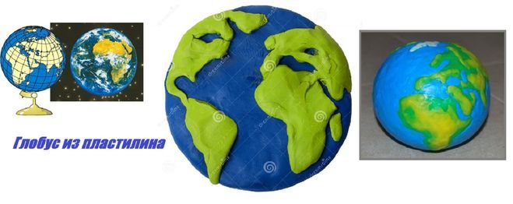
Для того, чтобы создать реалистичное изображение поверхности нашей планеты, нам понадобится пластилин нескольких цветов. Голубой – для воды, жёлтый – для пустыни, белый используем для того, чтобы указать полюса, коричневым мы выделим горы и хребты, а при помощи зелёного обозначим расположение материков. Так наша модель будет полностью соответствовать настоящему глобусу.
- Из пластилина голубого цвета катаем шар, его размеры будут соответствовать размерам будущего глобуса. За основу берётся именно этот цвет, поскольку вода занимает наибольшую часть поверхности Земли.
- Берём белый пластилин и наносим небольшие кусочки на противоположные концы шара. Это Северный и Южный полюса.
- Используя брусок пластилина зелёного цвета, воссоздаём контуры материков в соответствии с атласом или глобусом. Это поможет ребёнку запомнить названия географических объектов, ведь именно в процессе практики мы учимся. Сначала занимаемся одним полушарием планеты.
- Прикрепляем наши зелёные детали на будущую модель, ориентируемся, опять же, на атлас.
- А теперь переходим на другое полушарие и снова лепим материки.
- Помещаем их на свои места.
- У нас есть ещё коричневый пластилин, с его помощью мы означим крупные горы. А жёлтым цветом выделим самую крупную пустыню – Сахару.
- Теперь, когда наша планета готова, необходимо придать ей устойчивое положение. Лепим подставку для глобуса и устанавливаем нашу модель. Глобус готов!

Из грейпфрута и пластилина.
Для того, чтобы сделать процесс максимально познавательным для детей, можно использовать в качестве основы для модели Земли грейпфрут или апельсин. Эти фрукты хороши тем, что на них без труда можно нарисовать очертания материков, а если сделаете ошибку, её легко можно стереть с кожуры. После того, как вы перенесли контуры на грейпфрут, можно приступать к оформлению пластилином. Синий пластилин лепим на место морей и океанов, зелёным выделяем сушу, белый наносим на полюса. Для реалистичности добавляем оттенки жёлтого, чёрного и коричневого в тех местах, где они есть на карте.
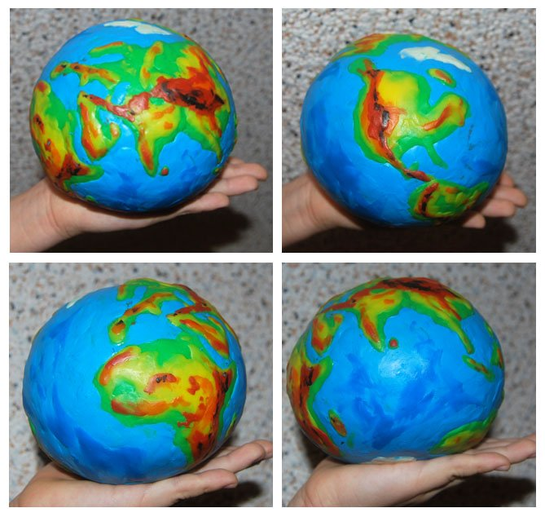

Модель глобуса из пластилина и фольги.
Для создания этого изделия нам потребуется самая обычная фольга. Этот материал легко найдётся в доме у каждого – это может быть как пищевая фольга, так и обёртка от шоколада.
- Начинаем с основы нашего глобуса. Из фольги катаем шар нужного нам диаметра.
- Закрываем фольгу пластилином голубого цвета. Сделать это не составит особого труда, поскольку размягчённый пластилин хорошо липнет.
- Теперь у нас имеется модель планеты, на которую необходимо нанести очертания суши. При помощи пластилина желаемого цвета лепим материки. Но сделать это можно и по-другому. Для этого сначала раскатываем пластилин. Затем перерисовываем на лист бумаги очертания континентов и при помощи канцелярского ножа как по трафарету вырезаем из пластилина.
- Наносим полученные детали на будущий глобус.
- Дополняем деталями по желанию – воссоздаём полюса, горы, пустыни.
Вы можете усложнить себе задачу и создать модель глобуса, учитывая структуру Земли и воссоздавая её слоистое строение.
- Сначала катаем маленький шарик – это твёрдое ядро.
- Широкой полосой пластилина оранжевого цвета его будет покрывать жидкое ядро.
- Сверху наносим толстым слоем жёлтый цвет в качестве нижней мантии.
- Верхнюю мантию создаем при помощи чёрного пластилина.
- Наносим воду и материки, сооружаем подставку, заканчивая создание нашей модели.

